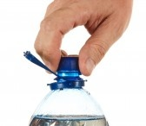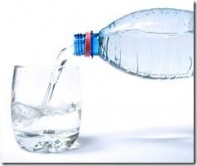
APRIRE LA BOTTIGLIA VERSARE DA BERE

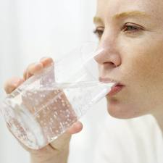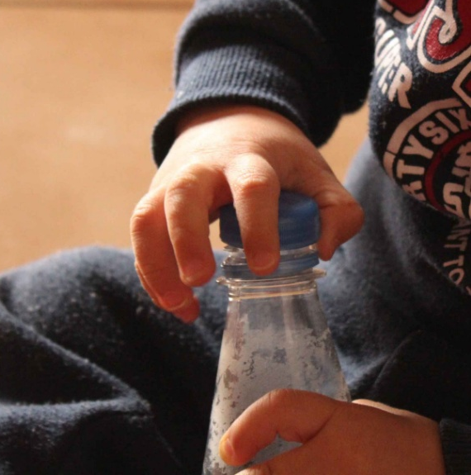
BERE DAL BICCHIERE CHIUDERE LA BOTTIGLIA

